**VMK Međuispit 2011/12**

**1. Nacrtat ADPCM, označiti komponente i opisati šta koja znači, koji parametri su promjenjivi u ADPCM?**

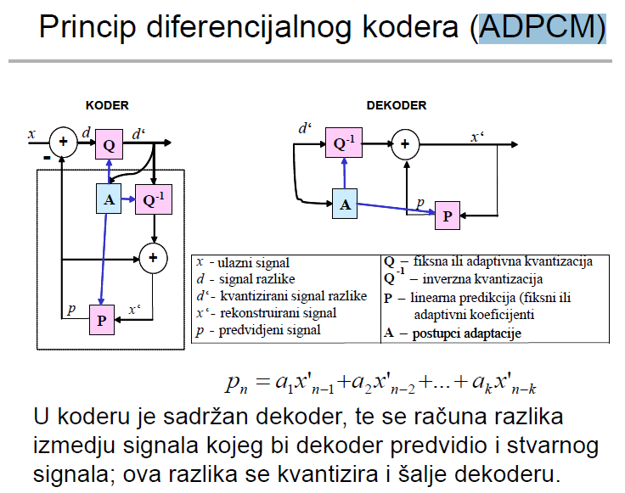

Osim tipične brzine od 32 kbit/s, ovisno o broju bita za kodiranje greške norma specificira i brzine 40kbit/s, 24 kbit/s, 16 kbit/s. Promjenjivi parametar je broj bitova za kodiranje greške te se onda mijenja i brzina.

**2. Koja je razlika PCM i ADPCM?**

PCM uključuje samo kvantizaciju po nekom nelinearnom zakonu dok ADPCM koristi predikcijsko kodiranje uz dodatno svojstvo da su kvantizacija i predikcija adaptivne. također, brzina PCM kodera je 64kbit/s a ADPCM, ovisno o broju bitova za kodiranje greške, 40, 32, 24 ili 16 kbit/s. ADPCM ima manju brzinu,ali je manje otporan na greške od PCM jer akumulira pogrešku.

**3. Objasniti redundancije kod videa?**

Video sadrži prostornu i vremensku redundanciju. Uklanjanje prostorne redundancije je na razini svake slike/okvira i najčešće se koristi transformacijsko kodiranje. Uklanjanje vremenske redundancije je na razini više uzastopnih okvira te se koristi sličnost slika u nizu, a koristi se diferencijalno kodiranje. Pomaci u slici od jednog do drugog okvira čine dif. kodiranje neefikasnim pa se koristi kompenzacija gibanja.

**4. Zašto se za visoku vjernost zvuka koristi fu veća od 44 khz?**

Zbog Nyquistovog teorema (Fu >= 2*f_max) frekvencija uzorkovanja mora biti  barem dvostruko veća od maksimalne frekvencije signala, opseg ljudskog uha je 20Hz - 20kHz + još malo više zbog realnog filtera

**5. Osna specifikacija**

Osna specifikacija : događaji u prikazu ravnaju se prema osima koje su zajedničke objektima u prezentaciji,  na vremenskoj osi se definiraju točke pokretanja i zaustavljanja prikaza medija.

* Prednosti : jednostavnost, pogodan prikaz za sinkronizaciju unutar jednog medija i ugniježđenih medija, jasna hijerarhija, jasno upravljanje zbog međusobne neovisnosti medija.
* Nedostaci : ne mogu se opisati otvorene LDU kod kojih trajanje nije poznato ili predvidivo, ne mogu se opisati složeniji odnosi prikaza medijskih objekata koji ne ovise samo o vremenu, razilaženje se mora indirektno specificirati pomoću posebne zajedničke osi za promatrane medije

**6. Da li LPC jednako dobar za kodiranje glazbe kao za kodiranje govora?**

ne… a ne može bit kad je LPC zasnovan na modelu ljudskih govornih organa, koristi različite generatore za bezvučni i zvučni glas. Koderi zvuka u frekvencijskoj domeni nisu ograničeni na govor, imaju dobra svojstva za bilo kakve zvukove tj. i za glazbu. Koriste pod-pojasno kodiranje, maskiranje zvuka..

**7. JPEG koder nacrtat, u kojem dijelu je najveća kompresija, u kojem dijelu se vrši diferencijalno kodiranje, na koji način i šta se s njime postiže (slide 31.)**

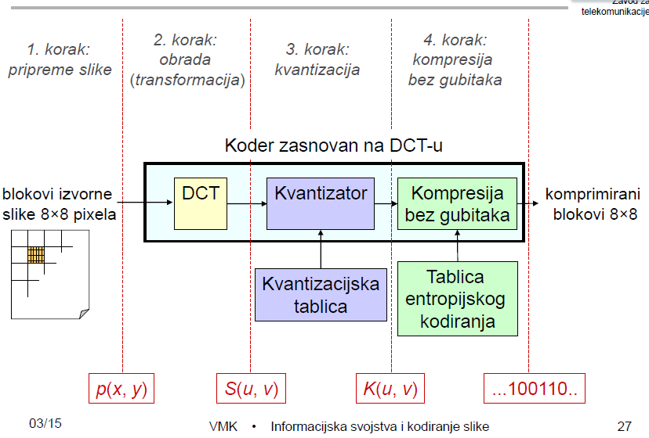

-najveća kompresija je u 3.koraku, u koraku kvantizacije

-dif.kod. provodi se u 4.koraku, kako bi se kodirao niz sličnih vrijdnosti, na način da se kodira niz DC komponenata svih blokova (ako slika ne sadrži velike promjene, može se pretpostaviti da će DC komponente susjednih blokova biti slične), a provodi se i entropijsko kodiranje

AC komponente se slažu cik-cak kako bi se grupirale nuleeee - slijedno🡪entropijsko🡪huffman...

**8. Onda je bila kvantizacijska matrica-pitanje je bilo zašto su koeficijenti bliži 0 manji, a ostali veći?**

**Objasniti kompenzaciju gibanja i što je vektor pomaka?**

Koeficijent K(0,0) ili DC komponenta sadrži najveći dio ukupne vrijednosti bloka tj. nosi najviše informacija o bloku kojeg predstavlja .

Gore lijevo nalaze se blokovi niskih frekvencija pa zato tamo i elementi kvantizacijske matrice imaju manje vrijednosti, jer bi veća kvantizacija niskih frekvencija rezultirala primjetnim gubitkom kvalitete

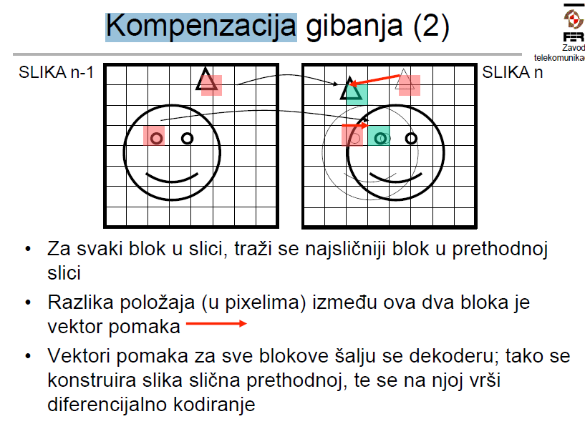

-kompenzirana slika slična je trenutnoj pa se signal razlike bitno smanjuje u odnosu na dif.kodiranje bez komp.gibanja

**LPC dekoder (slide 30), razlika LPC i CELP**

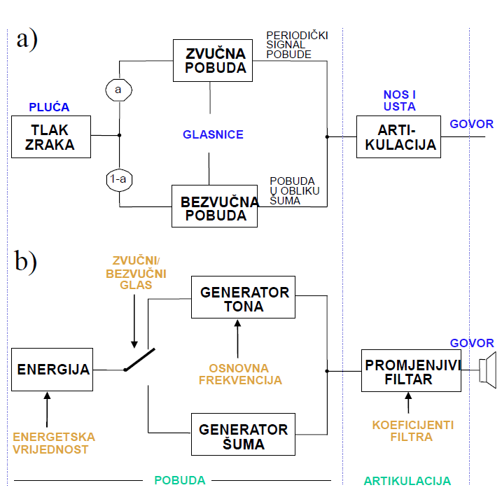

CELP je naprednija verzija LPC-a (bolja kvaliteta na manjim brzinama)

CELP:

– pretražuje se skup mogućih pobuda i za svaku provodi sinteza

– računa se percepcijska greška

– odabire se pobuda s minimalnom pogreškom

**JPEG koder, koje se transformacija koristi u JPEGu, princip entropijskog kodiranja K(u,v) kako i je li bez gubitaka ili ne**

-diskretna kosinusna transf. (DCT) blokova slike (jer se za bilokoju kombinaciju od N pixela može naći skup od N koef težine kosinusnih fja kojima će se točno opisati)

**referentni model sinkronizacije, objasniti intervalni specifikaciju, bar 2 prednosti i 2 nedostatka, koje još specifikacije postoje**

*specifikacija sinkronizacije mora sadržavati:

–specifikaciju sinkronizacije unutar medijskog objekta (intra-sinkronizacija)

•npr. okviri videa

–opis kvalitete usluge za sinkronizaciju unutar medijskog objekta

•npr. 30 fps

–specifikaciju sinkronizacije između dvaju ili više medijskih objekata (inter-sinkronizacija)

•npr. animacija i zvuk

–opis kvalitete usluge za sinkronizaciju između medijskih objekata

•npr. razilaženje +/-80 ms

• svaki sloj prikazuje višemedijsku aplikaciju na drugoj razini

apstrakcije

• najviši sloj je sloj specifikacije, a najniži sloj medija

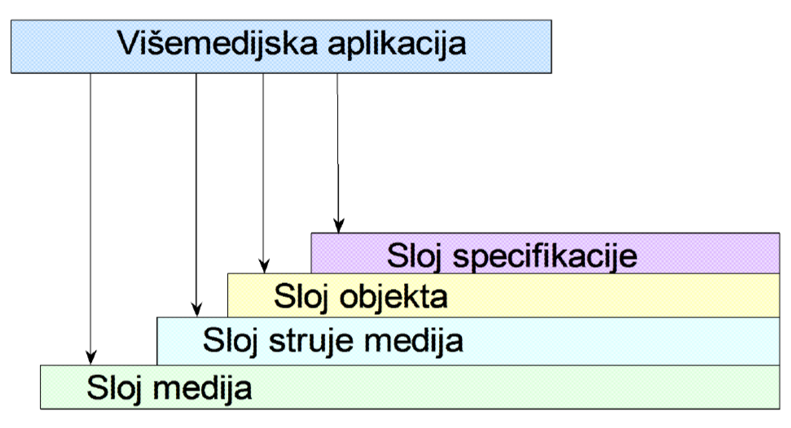

intervalna:

• trajanje prikaza objekta promatra se kao vremenski interval

• dva intervala A i B mogu se sinkronizirati na ukupno 13

različitih načina, pri čemu se kod nekih prikazi A i B mogu

obrnuti, tako da postoji 7 jedinstvenih vremenskih odnosa

(sljedeća slika)

• prednosti:

– mogu se usklađivati vremenski ovisni i vremenski neovisni mediji

– rukuje se s logičkim objektima, dobra apstrakcija sadržaja

– mogu se usklađivati otvorene LDU (npr. korisnička interakcija)

• nedostaci:

– složena specifikacija

– ne obuhvaća specifikaciju razilaženja (engl. skew)

– ne mogu se usklađivati pod-jedinice medijskih objekata

postoji još osna

- postoje još:

* osna
* temeljena na kontroli toka prikaza
* temeljena na događajima

\***osna** specifikacija: na vremenskoj osi se definiraju točke pokretanja i zaustavljanja prikaza medija

•prednosti:

–jednostavnost

–pogodan prikaz za sinkronizaciju unutar jednog medija i ugniježđenih medija

–jasna hijerarhija, jasno upravljanje zbog međusobne neovisnosti medija

•nedostaci:

–ne mogu se opisati otvorene LDU kod kojih trajanje nije poznato ili predvidivo (npr. korisnička interakcija)

–ne mogu se opisati složeniji odnosi prikaza medijskih objekata koji ne ovise samo o vremenu

**BIFS - 2 tipa čvorova, za svaki po dvije vrste informacije (slide 8, 9, 10), graf scene je kakve strukture, što je MPEG-4**

**MPEG-4:**

• Norma za kodiranje višemedijskih objekata na raznim brzinama

• Fokus više nije na kompresiji, nego na novim funkcijama i sadržajima

• Jedinice za kodiranje nisu više okviri, nego audiovizualni objekti

• Opis scene je aciklički, usmjereni graf

Prostorno hijerarhijski čvorovi : transformacijski čvorovi, internaktivni, čvorovi za izbor detalja…

krajnji čvorovi- nepomična slika/video, prirodni/sintetizirani zvuk, mreža poligona, graficki objekti..

**Izračun bitrate LPC s 10 koef**

Svaki vremenski okvir duljine 22.5ms za 10 korištenih koeficijenata sadrži ukupno n = 54 bita (6 frekvencija pobude, 5 jačina pobude, 1 zv/bezv glas, 42 za 10 koeficijenata filtra). Jedna sekunda sadrži k = 1000/22.5 = 44.444 okvira. Stoga imamo B = k * n= 44.444 * 54 = 2.4 kbit/s .

**2010/2011**

1. LPC nacrtat, objasnit koji dio sta reprezentira na covjeku, razlika s CELP-om

2. JPEG koder, nacrtat, objasnit tranformaciju, gdje se dogadja diferencijalno kodiranje i objasnit pojava Blokova

3. Video - redundancije i objasnjenje, problem gibanja i vektor pomaka

4. Pitanja u vezi zadaće, jedan računski, da li bi koristili LPC za glazbu.

**2009/2010**

* dva kodera govora, str. 321 može jedan doći
* onda CELP koder str. 328
* kod tih kodera bude ti recimo pod a nacrtaj ih, onda pod b i c neka pod pitanja o njima
* percepcijski koder str. 330
* JPEG koder str. 340
* bila je neka fora sa kvantizacijskim matricama, kao ponuđene su dvije pa koja je bolja ili nešto..ne sjećam se
* Kompenzacija gibanja 352 str.
* Hibridno kodiranje videa 356 str.
* **I/P/B okviri, str. 359**

Tri vrste slika:

– I-slika – pojedinačno kodirana (intra-kodirana, neovisana o

slikama prije/poslije, koristi JPEG kompresiju)

– P-slika – predikcijski kodirana (relativno u odnosu na prethodnu Iili

P sliku, postupak kao H.263, jer ga je H.263 preuzeo iz MPEG-a)

– B-slika – dvosmjerno predikcijski kodirana (relativno u odnosu na

prethodnu ili sljedeću I ili P sliku)

• Učinkovitost kompresije:

– I-slika – JPEG kompresija

– P-slika – bolja kompresija od I-slike, lošija od B-slike

– B-slika – najbolja kompresija

– tipični omjer: I = 3P = 5B

**MI 2014**

-LDU, PDU skicirati i opisati, primjeri LDU

-s računanjem

-IPB slike

-ADPCM dekoder

-kodiranje valićima

-uporaba PCMa:fiksna telefonska mreža, uporaba ADPCMa: bežićni telefoni, ISDN, telekonferencijske aplikacije

-RGB, poduzorkovanje boje

